Manuel d’installation technique Plateforme d’accompagnement

02/12/2024 – VERSION 2

Sommaire
Lexique 3
Avant de commencer 4
Configuration minimale requise 4
Prérequis 4
1. Récupération des sources 5
1.1. Github 5
1.2. Docker 5
2. Configuration des services 6
2.1. Lancement de l’installation 6
2.2. Les différents services 6
2.2.1. BDD PostgreSQL pour la factory 6
2.2.2. BDD PostgreSQL pour KEYCLOAK 6
2.2.3. BDD Influxdb 6
2.2.4. Analytica 6
2.2.5. Keycloak 7
2.2.6. Le designer 7
2.2.7. Le(s) runner(s) 7
2.2.8. Rasa 8
2.3. Configuration de Keycloak 8
3. Annexes 10

Lexique
Ci-dessous une liste de termes spécifiques au projet qui peuvent être utilisés dans la suite du manuel d’installation.
- Factory (ou Designer) : il s’agit de l’interface d’administration, permettant la création et l’administrations des différentes plateformes déployées.
- Runner (ou Executor) : il s’agit d’une instance de plateforme avec une configuration et une interface qui lui sont propre.

Avant de commencer

Configuration minimale requise
L’installation de la plateforme d’accompagnement nécessite une configuration suivante au minimum :
- 16 Go de RAM (8 Runner, 4 Factory, 4 BDD)
- 12 vCPU (4 Runner, 4 Factory, 4 BDD)
- 80 Go d’espace disque (20 Runner, 20 Factory, 40 BDD)

Prérequis
Pour procéder à l’installation, les éléments suivants doivent être disponibles sur la machine :
- Système d’exploitation : Distribution Linux (Debian 10 x64 par exemple)
- Processeur prenant en charge les instructions AVX, nécessaires au fonctionnement du moteur de NLP (Rasa).
- Docker installé et prêt à l’emploi
- Un accès internet sur la machine pour le pull des containers docker depuis le repository public.

Variantes de configuration
En plus du socle de base de la plateforme d’accompagnement, il est possible de réaliser l’installation associée de connecteurs complémentaires :
- Connecteur JIRA : permet de pouvoir créer des tickets JIRA à partir de demandes faites via la plateforme.
- Connecteur Confluence : permet de chercher et d’afficher des pages Confluence à partir de demandes faites via la plateforme.
Ces connecteurs ne sont pas obligatoires à installer, et ne font actuellement pas l’objet de facturation spécifique par rapport au socle de base de la plateforme.

Récupération des sources

Github
Lien du projet Github : https://github.com/vertigo-io/vertigo-bot-factory

Pour compiler et packager l’application en local, il est nécessaire d’avoir cloné et packagé le repository suivant au préalable : https://github.com/vertigo-io/vertigo-ai

Docker
Pour chaque nouvelle version, plusieurs nouvelles images sont publiées sur le repository docker de Klee.

Pour la factory : https://registry.kleegroup.com/harbor/projects/23/repositories/bot-factory-designer
Exemple de commande de pull :
docker pull registry.kleegroup.com/chatbot-factory/bot-factory-designer:2.3.5

Pour le runner, l’URL diffère en fonction des extensions choisies :
Configuration | URL
Runner seul | https://registry.kleegroup.com/harbor/projects/23/repositories/bot-factory-runner
Runner + JIRA | https://registry.kleegroup.com/harbor/projects/23/repositories/bot-factory-runner-jira
Runner + CONFLUENCE | https://registry.kleegroup.com/harbor/projects/23/repositories/bot-factory-runner-confluence
Runner + JIRA + CONFLUENCE | https://registry.kleegroup.com/harbor/projects/23/repositories/bot-runner-all-included

Il est recommandé de ne jamais utiliser les images avec le tag « latest » qui sont des versions en cours de développement. Les versions stables sont identifiées pas des tags du type « 2.3.5 » etc…

Configuration des services

Lancement de l’installation
Pour plus de facilité, il est recommandé de lancer l’installation avec docker compose. Un exemple de fichier docker-compose.yml est fourni avec cette documentation. Le champ « $version » est à remplacer par le numéro de version de la factory et des différents runners à installer.

Les différents services

BDD PostgreSQL pour la factory
Il s’agit d’une base de données PostgreSQL pour la factory.
Le script d’initialisation de la BDD est fourni et doit être monté dans un volume.
- POSTGRES_USER : chatbot, ne pas modifier
- POSTGRES_PASSWORD : chatbot, peut être modifié
- POSTGRES_DB : chatbot, ne pas modifier

BDD PostgreSQL pour KEYCLOAK
Il s’agit d’une base de données PostgreSQL pour KeyCloak, le composant mis en œuvre pour servir de gestionnaire d’authentification à la plateforme.
Les paramètres suivants peuvent être mis à jour :
- POSTGRES_USER
- POSTGRES_PASSWORD
- POSTGRES_DB

BDD InfluxDB
Il s’agit d’une base de données InfluxDB pour la collecte des différentes statistiques.

Analytica
Ce service permet d’envoyer les données de statistique depuis le runner vers la base InfluxDB.
- INFLUXDB_URL : URL de base InfluxDB (ex : http://influxdb:8086)

KeyCloak
Il s’agit d’un service qui permet la gestion des utilisateurs ayant accès à la factory. Les 3 paramètres suivant peuvent être mis à jour et doivent correspondre aux paramètres définis dans la base de données PostgreSQL pour KeyCloak (cf. section 2.2)
- KEYCLOAK_DATABASE_NAME
- KEYCLOAK_DATABASE_USER
- KEYCLOAK_DATABASE_PASSWORD
Les paramètres suivants sont à ajuster avec le chemin sur lequel le KeyCloak est exposé :
- KC_HOSTNAME_PATH: Chemin relatif (ex : /sso)
- KC_HOSTNAME_URL: URL complete (ex: https://localhost:8200/sso)
- KC_HOSTNAME_ADMIN_URL: URL complete (ex: https://localhost:8200/sso)

Le designer
Un service “designer” pour la factory
- DB_URL : URL de la BDD PostgreSQL (ex : //postgres:5432/chatbot)
- ANALYTICA_HOST : Host pour le service Analytica
- ANALYTICA_PORT : Port du service Analytica
- ANALYTICA_DBNAME : Nom de la base de données
- INFLUXDB_URL : URL de la base InfluxDB (ex : http://influxdb:8086)
- DEPLOY_PATH : application context, chemin de déploiement après le host (ex : designer http://designer:8080/designer)
- CLAMAV_HOST : Host pour le service d’antivirus (ex : ClamAV)
- ENCRYPTION_PASSWORD : Chaine de caractère aléatoire pour le chiffrement des mots de passe
- EXTENSIONS_WHITELIST : Liste d’extensions autorisées pour l’upload de fichiers (ex : png,jpg,jpeg,pdf,csv,js)
- MAIL_NAME : Nom du serveur mail (ex : KleeMail)
- MAIL_PROTOCOL : Protocole du serveur mail (ex : smtp)
- MAIL_HOST : Host du serveur mail (ex : localdelivery.klee.lan.net)
- MAIL_PORT : Port du serveur mail (ex : 25)
- KEYCLOAK_URL : URL vers le realm KeyCloak à utiliser (ex: https://localhost:8200/sso/realms/chatbot)

Le(s) runner(s)
Un ou plusieurs services « runner » :
- DESIGNER_URL : URL du service « designer » (ex : http://designer:8080/designer/)
- ANALYTICA_HOST : Host pour le service Analytica
- ANALYTICA_PORT : Port du service Analytica
- ANALYTICA_DBNAME : Nom de la base de données
- API_KEY : Une chaine de caractère arbitraire qui permettra d’ajouter le runner au bot dans la factory
- RASA_URL : URL du service RASA (http://rasa:5005)
- MAIL_NAME : Nom du serveur mail
- MAIL_PROTOCOL : Protocol du serveur de mail
- MAIL_HOST : Host du serveur de mail
- MAIL_PORT : Port du serveur de mail
- FRAME_ANCESTORS : Liste des sites autorisés à intégrer la plateforme en mode Iframe (* pour tout autoriser)
- ENCRYPTION_PASSWORD : Chaine de caractère aléatoire pour le chiffrement des mots de passe (attention, la chaine de caractère doit être identique à celle définie dans la factory)
- CLAMAV_HOST : Host pour le service d’antivirus (ex : ClamAV)

Rasa
Un service « Rasa » par runner. Rasa est un moteur de NLP (Natural Language Processing) qui permet d’extraire des intentions hors de phrase utilisateurs. Des échanges sont faits entre le runner et Rasa pour l’entrainement et la détections des intentions.

Configuration de KeyCloak
Une fois les services démarrés, une phrase de configuration de KeyCloak est nécessaire avant de pouvoir accéder à la factory.
Pour cela, les actions suivantes sont à réaliser (l’interface de KeyCloak peut varier en fonction des versions) :
- Ouvrir la console d’administration KeyCloak et se logger avec les identifiants suivants (identifiants par défaut)
  - Login : admin
  - Mot de passe : changeme
- Créer un « realm » nommé « chatbot »
- Dans ce realm, créer un client « chatbot » avec comme Root URL le chemin de déploiement du designer (ex : http://localhost:8080/designer), cf image 1 ci-dessous. (l’Admin URL se crée automatiquement)
- Créer également un user « admin ». Aller ensuite dans Credentials et créer un mot de passe par défaut qui pourra être changé lors de la première connexion, cf. image 2 ci-dessous.
- Il est maintenant possible de se logger à la factory avec l’utilisateur « admin » et le mot de passe défini dans KeyCloak. Cet utilisateur est un « super admin » qui possède les privilèges les plus élevés dans la factory.
Il existe deux autres types de profils, les « visiteur » et les « contributeur » qui on des droits adaptés à leur statut dans la factory

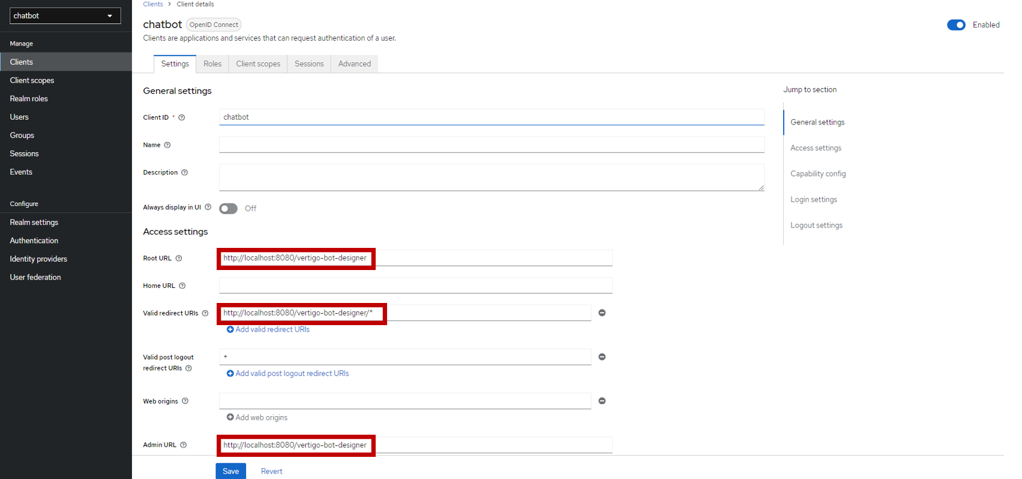

Image 1 : création du client « chatbot »
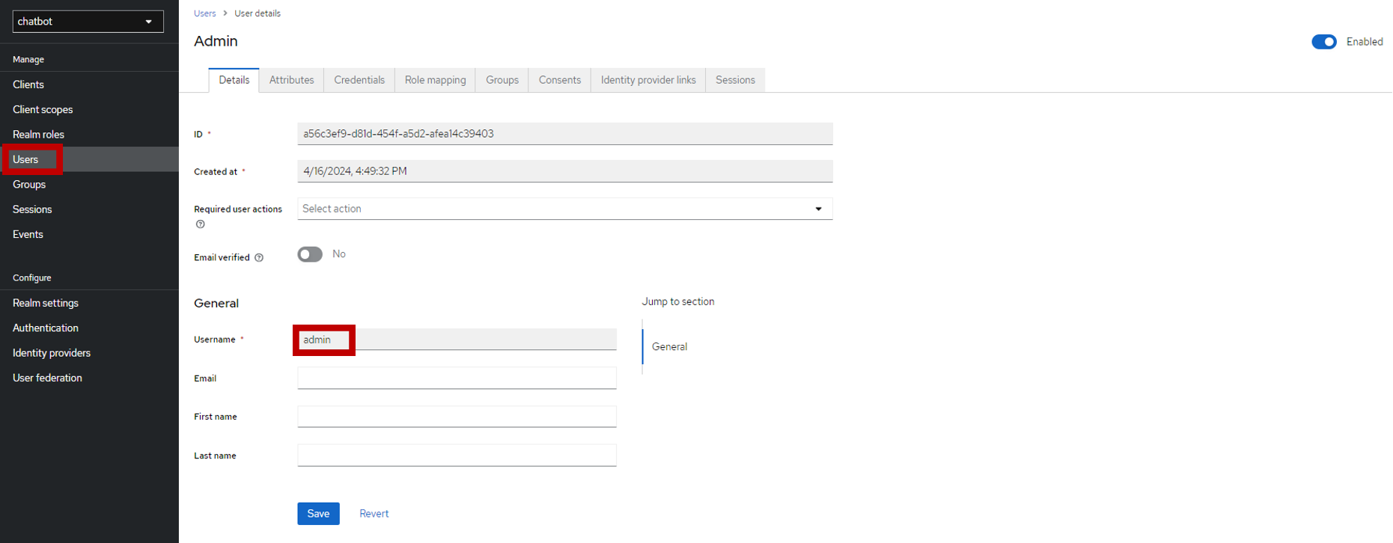

Image 2 : Création de l’utilisateur « admin »

Annexes
En annexe de ce manuel se trouve une archive contenant les différents fichiers de configuration :
- A la racine, un fichier exemple « docker-compose.yml ». Ainsi qu’un script « start.sh » qui permet de lancer le docker compose avec en paramètre le numéro de version de la factory et des runner (ex : ./start.sh -- version 2.3.5)
- Le dossier « initSql » contient le script d’initialisation de la BDD PostgreSQL pour la factory.
- Le dossier « integration » contient les fichiers JS et CSS permettant d’intégrer la plateforme sur un site client. Le fichier chatbot.js doit être mis à jour avec l’url du runner, le nom du bot ainsi que le chemin vers l’avatar (ces paramètres se situent en fin de fichier), cf. image 3 ci-dessous.

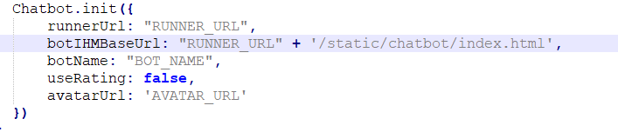
Image 3 : Exemple de complétion de la fonction d’initialisation du chatbot dans le fichier chatbot.js du dossier « integration »

